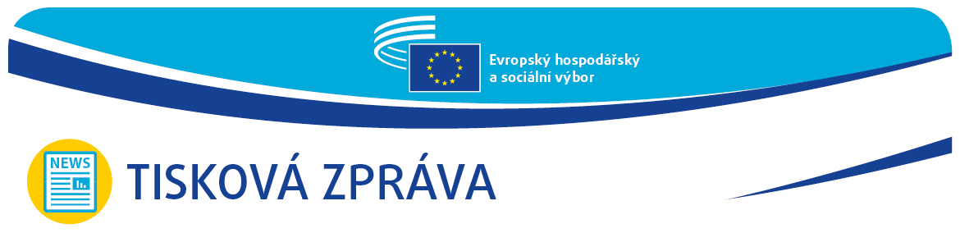
TISKOVÁ ZPRÁVA č. 20/2022  CS | 28. dubna 2022

EHSV projednává priority nadcházejícího českého předsednictví EU a vhodnou skladbu zdrojů energie v Evropě v budoucnu

Český ministr pro evropské záležitosti Mikuláš Bek na schůzi předsednictva Evropského hospodářského a sociálního výboru (EHSV) v Praze představil priority nadcházejícího českého předsednictví EU. Ministr se rovněž spolu s členy EHSV zúčastnil semináře věnovaného udržitelné a cenově dostupné energii pro EU.

Evropská unie musí zabezpečit dodávky energie. S tímto klíčovým prohlášením vystoupil český ministr pro evropské záležitosti Mikuláš Bek před členy EHSV na schůzi předsednictva, která se konala dne 28. dubna 2022 v Praze.

Ministr poukázal na vývoj krize na Ukrajině a uvedl, že „zajištění přístupu k cenově dostupným, udržitelným, ale také spolehlivým zdrojům energie bude jednou z největších výzev, kterým kdy EU čelila“.

Mikuláš Bek představil pět potenciálních politických priorit nadcházejícího českého předsednictví Rady Evropské unie a zdůraznil, že se toto předsednictví zaměří na ekologickou a digitální transformaci, avšak vzhledem k nedávným událostem i na bezpečnost.

Nadcházející české předsednictví EU v kontextu války na Ukrajině

České předsednictví EU se pod heslem „Evropa jako úkol“, které ve svém projevu v Cáchách pronesl český spisovatel a prezident Václav Havel, zaměří na tyto otázky:

- řešení uprchlické krize a poválečná obnova Ukrajiny – přístup, jenž kombinuje hospodářskou pomoc a strukturální reformy na Ukrajině a podporuje standardní postup pro vyřízení žádosti o vstup do EU;

- energetická bezpečnost v Evropě – vytvoření mechanismu, který zaručí spravedlivé sdílení zdrojů energie mezi členskými státy EU a zvýšení investic do obnovitelných zdrojů;

- posílení evropské obranné kapacity a bezpečnosti kyberprostoru – EU a NATO se musí vzájemně doplňovat;

- strategická odolnost evropského hospodářství – posílení inovací a konkurenceschopnosti a snížení závislosti na nepřátelských režimech;

- odolnost demokratických institucí – zaměření na svobodu sdělovacích prostředků, transparentnost financování politických stran v EU a na právní stát.

Během diskuse členové EHSV vyzvali ministra, aby byla zvýšena podpora, kterou EU a vlády členských států poskytují organizacím občanské společnosti. Organizace občanské společnosti začaly jako první pomáhat při humanitární krizi, kterou způsobila ruská invaze na Ukrajinu, a urychleně potřebují konkrétní podporu.

Dalším důležitým tématem diskuse byla evropská solidarita. Dovoz energie z Ruska by bylo možné ukončit pouze tehdy, pokud by všechny členské státy EU postupovaly jednotně a sdílely dostupné zdroje energie.

Několik řečníků rovněž varovalo, že během českého předsednictví Rady ve druhé polovině roku 2022 nesmí být opomíjeny sociální aspekty. Vzhledem ke zvyšujícím se cenám energie a potravin se prohloubila chudoba, což ohrožuje sociální soudržnost.

Členové EHSV rovněž vyzvali k tomu, aby byly prováděny iniciativy na podporu inovací, které jsou pro rozvoj podniků a posílení hospodářství klíčové. Zdůraznili zejména nutnost investovat do obnovitelných zdrojů energie.

Vhodná skladba zdrojů udržitelné a cenově dostupné energie pro EU v budoucnu

Na odpoledním semináři na téma Optimální skladba zdrojů energie pro udržitelnou a cenově dostupnou energii vystoupili význační řečníci, kteří zhodnotili potenciál různých zdrojů energie z hlediska splnění cílů EU v oblasti klimatu do roku 2050.

Předsedkyně EHSV Christa Schweng zdůraznila, že zásadní význam má snížení energetické závislosti EU na třetích zemích. Dalším krokem je diverzifikovat zdroje energie a zvýšit investice do obnovitelných zdrojů.

„Vzhledem k válce na Ukrajině jsou argumenty pro rychlý přechod na čistou energii, snížení energetické závislosti EU na třetích stranách a diverzifikaci našich zdrojů energie s větším využíváním místních a obnovitelných zdrojů energie ještě pádnější a zřejmější než kdykoli dříve,“ uvedla.

„Podmínkou úspěchu je decentralizace přístupu k energii, lepší propojení, cílená místní opatření, finanční pobídky a snížení administrativní zátěže. Má-li být transformace úspěšná, klíčovou úlohu při určování a provádění politik musí hrát organizace občanské společnosti,“ dodala.

Náměstek ministra průmyslu a obchodu České republiky René Neděla zdůraznil, že se pilíř energetické bezpečnosti neobejde bez pilíře environmentální udržitelnosti a cenové dostupnosti.

Bývalý evropský komisař pro zaměstnanost, sociální věci a rovné příležitosti Vladimír Špidla vyzdvihl, že je důležité, aby v rámci přístupu ke zdrojům energie panovala mezi členskými státy EU solidarita.

Petr Zahradník z Ministerstva pro evropské záležitosti České republiky zase poukázal na důležitou úlohu, kterou mohou v budoucnu na místní úrovni plnit energetická společenství.

Další informace Vám poskytne:

Tiskové oddělení EHSV – Marco Pezzani

+32 (0)2 281 97 93, mobil: +32 (0)470 881 903
marco.pezzani@eesc.europa.eu

@EESC_PRESS
VIDEO: EHSV – pohled zevnitř
_______________________________________________________________________________
Evropský hospodářský a sociální výbor zastupuje různé hospodářské a sociální složky organizované občanské společnosti. Jedná se o poradní instituci, která byla zřízena v roce 1957 Římskou smlouvou. Díky této poradní funkci se členové EHSV, a tudíž i organizace, které zastupují, mohou podílet na rozhodovacím procesu Evropské unie.
_______________________________________________________________________________

